**2016龍潭迎財神**

**「迎古董嘉年華」報名簡章**

壹、活動說明：

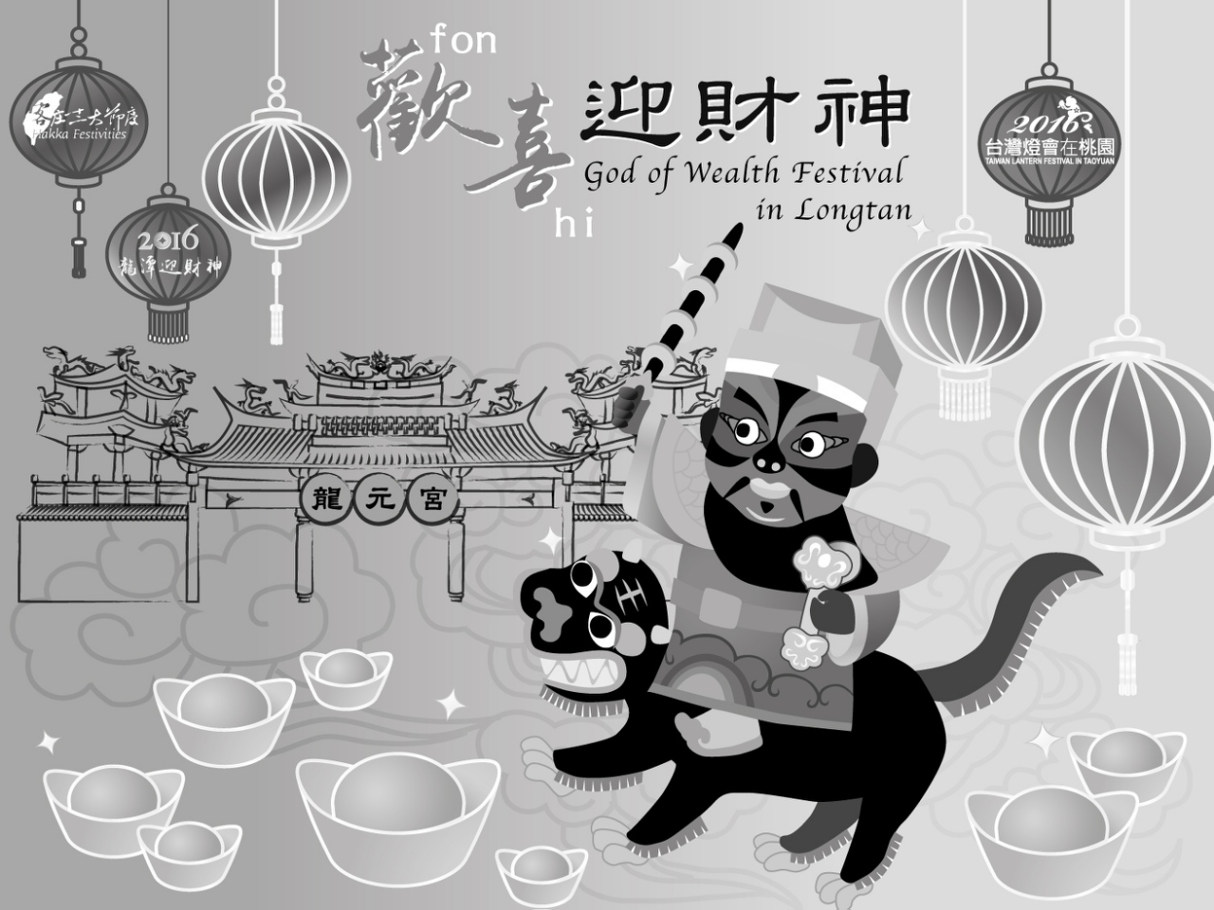 龍元宮為龍潭在地的傳統信仰中心，主祀五穀爺及武財神（趙元帥公明）等神明；「迎財神」之傳統始於日本時代昭和年間，是當時民眾於農暇中興起「迎古董」活動，上街、下街的地方人士就發展出「發鹵羊」、「好鬥牛」、「釣蛤蟆」及「斬奸臣」等遊街主題，作為街坊鄰居過年期間茶餘飯後的娛樂。這樣的活動，顯現當時在地文化的特色，也表現出龍潭居民互助合作、團結一心的精神，值得我們去找回這些傳統，喚起龍潭人的集體記憶。

2016年，桃園市政府客家事務局偕同龍元宮向客家委員會爭取並獲入選「**客庄12大節慶**」，首次納入國家級慶典，為龍潭在地指標性特色節慶。為使消逝半世紀的迎古董重現龍潭街頭，結合當地迎財神信仰，藉由慶典與展覽推廣客庄文化，活絡客庄觀光及產業經濟，並注入創新元素，號召本市青年團體參與迎古董嘉年華活動，以期深耕並發揚深具歷史意義的桃園客家文化。

貳、活動目的：

一、建構桃園客庄文化特色，實現「南蜂炮、北天燈、龍潭迎財神」的全國性慶典活

動。

二、與民眾同樂為目的，喚起大家的潛在熱情，找回從前的年節歡樂氣氛。

三、結合市內各里別組織、各社團、學校、企業、單位組織，藉由活動舉辦為桃園

市行銷，並帶動觀光人潮，促進桃園市龍潭區產業、觀光及商圈的發展。

參、辦理單位：

一、指導單位：客家委員會、桃園市政府、桃園市議會

二、主辦單位：桃園市政府客家事務局、桃園市政府觀光旅遊局、龍元宮

肆、活動日期：105年02月21日(農曆正月十四日) 星期日

伍、辦理方式：

為鼓勵各學校、機關、社區社團及青年朋友參與，本次迎古董將分「學生組」、「青年組」及「社會組」3組競賽，在嘉年華路線中設有2個競演舞台及1個表演舞台，各隊須於前述3個舞台區域進行2分鐘定點表演，評審委員將於表演舞台區域進行評分。前述各組對象如下：

一、學生組：歡迎高中職（含）以下之學校團體組隊報名，代表學校參加者，每校

報名隊伍不得逾3隊。

二、青年組：18歲至35歲之青年（全隊成員至少須8成符合前述年齡），歡迎

各機關團體、大專院校及青年朋友組隊報名。

三、社會組：無身分及年齡之限制，歡迎各機關團體、社區及社團組隊報名。

陸、活動流程：

一、集合：暫定11：00於龍潭高級中學，預計分為3階段報到，實際報到時間將於

活動前2週通知。

 二、嘉年華競演比賽：13:00~19:00於龍元宮附近街區進行。

三、頒獎典禮：暫定19:00~19:30於龍元宮廟埕廣場。

柒、報名須知:

一、報名日期即日起至105年01月20日(三)止。

二、每隊不得少於30人。

三、本次活動提供各隊道具補助費用，迎古董隊伍之主題應以「客家傳統文化」

及具有「客家元素創意」為主軸準備道具，並鼓勵還原早期迎古董活動，以

達活動效果並可將單位特色置入團體表現中，以達單位形象宣傳的目的。

四、因安全考量，迎古董隊伍以徒步行進為原則；請勿使用『動力性質車輛』！

五、活動當日將於報到時提供下列物品:

（一）便當（午餐或晚餐）及飲用水；

（二）龍元宮發財金（每人1張）；

（三）創意文宣品（每人1份）；

（四）單位舉牌或單位布條。

六、迎古董嘉年華路線：

龍潭高級中學（出發）→神龍路（競演舞台一）→龍元路（競演舞台二）→龍

元宮（表演舞台）→龍潭國小（大合照）→頒獎（客家元宵之夜）

捌、報名方式:

一、紙本報名：請填妥報名表（如附件1、2、3），傳真(02)2389-6518或[e-mail至 mitwco1001@gmail.com](mailto:email至mitwco1001@gmail.com)，並來電 (02)2389-8828台灣企業行銷整合股份有限公司-鍾乙瑄 確認是否收到您的資料。

* 1. 線上報名：至http://goo.gl/forms/PTtSLrcPsd填寫表單，完成線上報名。

玖、報名說明會：將於105年1月14日(四)14:00於桃園市政府客家事務局視聽簡報

室（桃園市龍潭區中正路三林段500號）召開。

拾、評分準則:

|  |  |  |
| --- | --- | --- |
| 獎 金 制 度 | 評審裁判老師 | 評 分 標 準 |
| 第一名 新臺幣3萬元  第二名 新臺幣2萬元  第三名 新臺幣1萬元  團體精神獎 新臺幣5仟元  （以上每組各頒發1名） | 擬邀請客家事務局代表、龍潭區各級學校校長、龍元宮主委等社會賢達擔任 | (A)服裝、道具 30%  (B)團體活力 30%  (C)創意 30%  (D)時間掌控 10% |

拾壹、為強化活動效果及宣傳效益，本次提供各報名隊伍道具補助新臺幣1萬元整，

將於活動後一週內由承辦廠商逕匯各隊伍提報帳戶（詳填附件2），敬請依規定支

用。如有問題逕洽承辦廠商台灣企業行銷整合股份有限公司(02)2389-8828。

※如活動當日未依規定完成報到作業及迎古董遊行，則不予補助。

附件1

2016龍潭迎財神「迎古董嘉年華」隊伍報名表

|  |  |  |  |
| --- | --- | --- | --- |
| 報名單位 |  | | |
| 隊伍名稱 |  | | |
| 隊伍組別 | □學生組 □青年組 □社會組 | | |
| 總領隊 |  | | |
| 聯絡人 |  | 聯絡電話(行) |  |
| 聯絡電話(公) |  | 傳真 |  |
| 電子信箱 |  | | |
| 參加人數 |  | 葷食： 人 | 素食： 人 |
| 主題內容或方式 (介紹詞)  ※註：請各單位務必填寫五十字以上，包含隊伍介紹及表演特色。 |  | | |
| 使用道具規劃 |  | | |
| ※註(1) 本次迎古董活動歡迎各單位行進間表演、加入口號、動作…等與民眾多多互動。  ※註(2) 本表格如不夠填寫，請自行再增加表格即可。  ※註(3) 道具補助新台幣1萬元整，將於活動結束後一週內由承辦廠商逕匯予各隊伍。 | | | |

◎報名日期: 即日起至105年01月20日(星期三)止。

◎請將報名表傳真至 (02)2389-6518或email至mitwco1001@gmail.com並來電 (02)2389-8828台灣企業行銷整合股份有限公司鍾乙瑄確認是否收到您的資料。

附件2

|  |  |  |  |
| --- | --- | --- | --- |
| 2016龍潭迎財神迎古董團隊領據 | | | |
| 摘要 | 迎古董團隊補貼 | 備考 |  |
| 金 額 | 新台幣 壹 萬 元 整 | | |
| 縣府大印 領款單位：  統一編號：  地址：  聯絡人：  電話： 縣府印  中華民國 年 月 日 | | | |

請將本單據及附件三寄至:台北市忠孝西路一段41號7樓之2

台灣企業行銷整合股份有限公司 鍾乙瑄小姐收

如有任何疑問，歡迎致電聯絡電話：(02)2389-8828

附件3

**跨 行 通 匯 商 或 個 人 同 意 書**

（單位）領取 桃園市政府客家事務局補助2016龍潭迎財神「迎古董嘉年華」道具補助款項新臺幣壹萬元，同意採用跨行通匯存入下列帳戶：

金融機關名稱： （分行、分部）

帳號名稱：（戶名）

帳　　號：

電　　話：（公司） （住宅） （行動）

傳　　真：

□　僅本次款項採此帳號匯入

※　手續費最低收費標準以每筆**25元**計付，惟每筆最高匯款金額為2,000萬元，若匯款金額超過2,000萬以上部份，每增加2,000萬元匯費每筆**25元**計付（以此類推），並於款項內扣除匯費（款項金額－匯費＝匯入金額），退匯重匯時亦需先繳納匯費。

**※ 請檢附存摺帳號影本乙份（請黏貼於背面）。**

**立同意書人（單位圖記及負責人印章）**

中　　華　　民　　國　　　　　年　　　　　月　　　　　日